Temat: Własne projekty w Pivot Animator
Od kilku lekcji pracujemy w programie Pivot Animator lub Stick Nodes.
W programie Pivot Animator stwórz animację przedstawiającą grę sportową np. siatkówka, piłka nożna, koszykówka. Spróbuj dodać do niej tło. Instrukcję dodawania tła znajdziesz tutaj:
https://youtu.be/EMA7FrYxFbk
Po wykonaniu animacji wyeksportuj ją do formatu gif. i umieść na forum klasy V.
Osoby, które z różnych powodów nie są w stanie wykonać zadania zapraszam na stronę do działu gier online: WWW.ortofrajda.pl
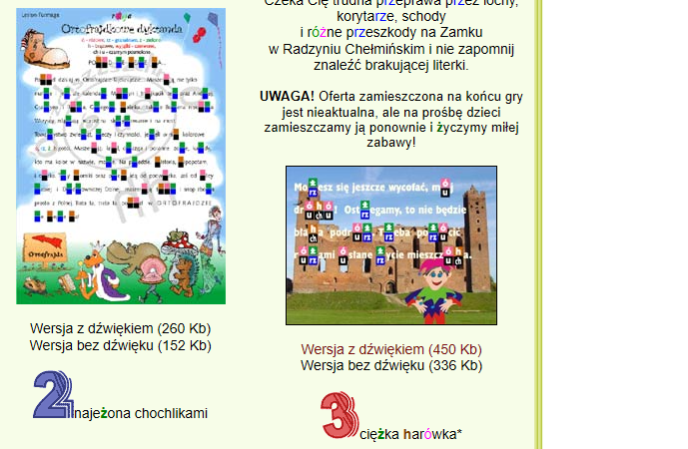
Powodzenia!

